2 От А до Я №5
Наши ветераны.
Интересные истории из своей юности поведала нам учитель физики Нина Алексеевна. Вот, что она рассказала.
- Училась в школе №1 г. Владикавказа. Закончила её с серебряной медалью, имея в аттестате одну «четвёрку» по русскому языку. Очень хотела поступить в институт точной механики и оптики в г.Ленинграде, но жили мы в те времена так скромно, что денег не хватило бы даже на дорогу.
Почему стала учителем физики? Случайно. Оказалась свидетелем разговора, что не выдержу собеседования по этому предмету. И тогда решила доказать, в первую очередь себе, да и учителю, что сдам физику на «отлично». Так и случилось.
О школе у меня остались только хорошие воспоминания. У нас бывали… балы! После уроков преподавали бальные танцы. А так как наша школа была исключительно женской, на балы приглашались кадеты из Суворовского училища.
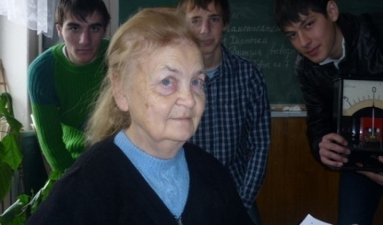
Не могу вспомнить нелюбимых учителей. Все оставили глубокий след в душе. Очень любила литературу. Преподавала её Комарницкая Лариса Александровна. ( Представьте, она воочию видела Сергея Есенина, Влади-
Мира Маяковского, даже слышала чтение В. Маяковского. Эта учительница знала наизусть весь роман А.С.Пушкина «Евгений Онегин». Вместо того, чтобы готовиться к экзамену по физике, я сама перечитывала и учила наизусть… пушкинского «Онегина»).
Одна из моих одноклассниц, занимавшаяся хореографией, исполнила на выпускном бале танец в честь учителя литературы. В конце танца к ногам Ларисы Александровны каскадом падали розы! Очень много роз!
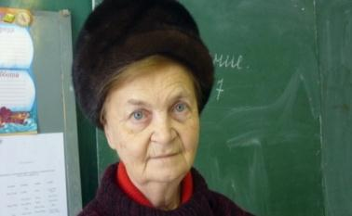
О чём мечтаю?.. Чтобы сохранялись лучшие традиции России, чтобы нравственность стала
нормой жизни, чтобы дети учились жить в гармонии с самими собой…
Я вас всех люблю!

№5 Январь 2011
газета МОУ СОШ №8
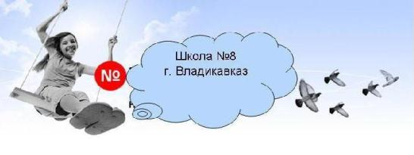 | Чудеса там, где в них верят, и чем больше верят, тем чаще они случаются.  Дени Дидро
Новый год шагает по планете.
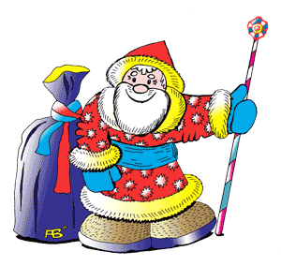
Во все времена и у всех народов наступление Нового года считалось праздником,
но не всегда этот день приходился на 1 января.
В Древнем Египте, например, Новый год праздновали в начале лета, во время разлива Нила.
В Древней Греции начало года приходилось на самый длинный день в году - 22 июня. А летоисчисление греки вели от знаменитых Олимпийских игр, которые устраивались в честь легендарного Геракла.
Впервые календарь, в котором год начинался с 1 января, ввел римский император Юлий Цезарь.
В среднии века в Англии Новый год встречали с приходом весны - 1 марта.
Во Франции, во времена Великой Французской революции, Новый год праздновали 22 сентября - в день образования Республики.
В России в новогоднюю ночь по домам ходили ряженые дети и взрослые. Одетые в маски и шкуры животных, они пели, танцевали, посыпали пол зерном, желая хозяевам богатого урожая. Праздновали Новый год в начале осени - 1 сентября.
В 1700 году Петр Первый перенес празднование Нового года на 1 января, как это было принято во всех европейских странах.

3 От А до Я №5
Кремлёвская ёлка.  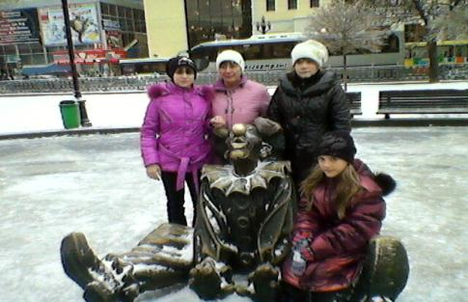  Не каждому улыбается счастье – попасть на главную ёлку страны. Появился такой счастливчик в нашей школе – пятиклассница Дзотова Эвелина. Два дня в Москве – счастливое время!  Первый день – экскурсия по столице. Как понравилась Красная площадь! Кремль, собор Василия Блаженного, огромный каток вокруг нарядной ёлки – всё только восхищает!  - Попали мы и в «Цирк на Цветном бульваре»,- рассказывает Эвелина.- Как зачарованная, смотрела я на животных. Какие же они умные! Вместо клоунов смешили нас Баба Яга и Кощей Бессмертный.  5000 детей присутствовало на ёлке. Все получили по два больших подарка: один от Деда Мороза, второй от президента.  Всю обратную дорогу мы в поезде не спали, делились впечатлениями, смеялись. Жалко было покидать снежную Москву. Но дома нас ждали родные, новые подарки.  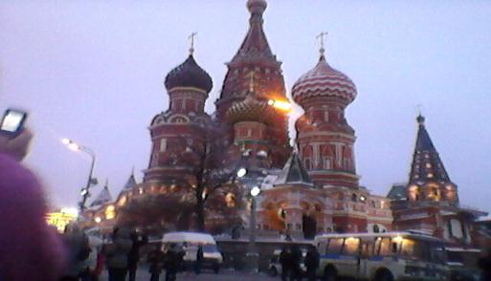 | Литературная гостиная.  Ода книге.  Ты ищешь знаний, мудрости земной,  Ты ищешь смысла жизни во Вселенной?  Найди на полке книгу и раскрой  Источник мысли, чистый, вдохновенный.  Ты полюби её, как любишь мать,  Всежаждущим умом, большой душою.  Она поможет мир тебе узнать  И перед взором многое откроет.  Читай, вникай – и просветит она  В заботах мира и делах насущных.  В ней – бури прошлого и наших дней  весна,  И лучезарный свет веков грядущих.  Напутствие учителю.  Назад ни шагу! Жизнь – сраженье!  Будь смел! Всегда иди вперёд!  Вперёд! Пусть даже пораженье  Тебя в твоей дороге ждёт.  Вперёд! И к цели благородной  Пусть трудный путь твой будет прям!  Вперёд! И не давай бесплодно  Идти бегущим быстро дням!..  Учитель истории и обществознания  Абаев Алан Георгиевич
4 От А до Я №5__
Рождественские подарки.  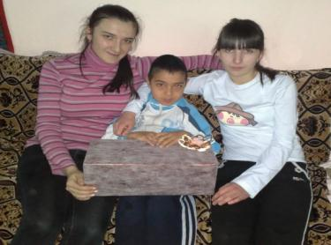 Недавно в г.Владикавказе возрождено тимуровское движение. Правда, у него теперь другое название – «волонтёрство».  В нашей школе к этому движению привлечены одиннадцатиклассники.  В январе месяце среди волонтёров проходила акция «Подари подарок ребёнку – инвалиду». 11 «А» совместно с классным руководителем Надеждой Станиславовной приготовили сюрприз восьмилетнему Анищенко Азамату:детский автомобиль с ультразвуковым управлением.  Как же это здорово – дарить радость, видеть счастливые глаза ребёнка! 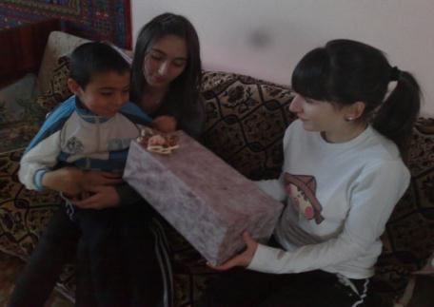 | Спортивные достижения.  Всем давно известно, что наша республика славится достижениями в классической борьбе. В МОУ СОШ №8 уже несколько лет работает команда спортсменов, тренируемая Цамакаевым Нартом Рамазановичем. Тренировки проходят в здании временной администрации пос. Южный.  В середине декабря здесь проходили очередные соревнования по греко – римской борьбе. Судил встречу Кусов Хасан под руководством Нарта Рамазановича. Принимали участие в соревнованиях следующие команды: сборные посёлка Южного, СОШ №15, сборные Чиколы, Лескена.  В первый день соревнований выбыли спортсмены из Чиколы. В финале проиграли лескеновцы. Две сборные команды п.Южного воевали за первенство. В упорной борьбе победили сильнейшие.  Вот имена борцов, занявших первое место:  Туаев Заур (вес до 45 кг.9 «Б»);  Касаев Хетаг (вес до 49 кг.10 «А»);  Дзидзоев Арсен (вес до 65 кг. 9»Б»);  Диаконашвили Сослан (вес до 53 кг.);  Алборошвили Валера (вес до 37 кг.);  Будаев Батраз (вес до 33кг.,: «А»);  Черткоев Урузмаг (вес до 29 кг.,6 «А»)  Аркаев Сергей (вес свыше 65 кг.9 «А»)  Мы гордимся вами!
Редактор Технический редактор г.Владикавказ
Константиниди М.В. Сологубова Е.В. ул.Гэсовская,

